**2. Lớp vật lý trong mạng PLC**

**2.1. Phân loại các mạng PLC**

Tuỳ vào phân cấp mạng truyền tải điện mà có các ứng dụng truyền thông PLC tương ứng. Mạng truyền tải, cung cấp điện được phân thành các cấp độ tuỳ thuộc từng quốc gia, nhưng cơ bản có ba cấp độ sau:

* Lưới điện cao thế (110-500kV): kết nối các nhà máy điện với các khách hàng lớn, các khu vực tiêu thụ điện năng với đường truyền tải dài từ vài chục kilomet đến vài trăm kilomet.
* Lưới điện trung thế (10-30KV): Cung cấp cho các khu dân cư rộng, các khu công nghiệp, khu đô thị, khoảng cách truyền tải ngắn hơn từ vài kilomet đến vài chục kilomet.
* Lưới điện hạ thế (110V-380V): Cung cấp điện năng cho các khách hàng là các hộ gia đình, cơ quan, trường học…với khoảng cách truyền tải ngắn từ vài trăm mét đến vài kilomet. Hệ thống lưới điện hạ thế kết nối đến tất cả các khách hàng, do vậy ứng dụng của công nghệ PLC cho mạng truy nhập sử dụng mạng hạ thế có tiềm năng rất lớn.

Tuy nhiên, do mạng lưới truyền tải điện không được thiết kế với mục đích để truyền tải thông tin, nên nó không phải là đường truyền vật lý lý tưởng để truyền thông tin. Kênh truyền PLC qua đường dây điện có đặc tính là phụ thuộc tần số, thay đổi theo thời gian của các yếu tố ảnh hưởng (tải, vị trí, nhiễu và phadinh…). Theo tiêu chuẩn châu Âu (Cenelec EN50065), băng tần cho truyền thông PLC được phân chia như bảng 1 [1].

Bảng 1: Băng tần sử dụng cho truyền thông PLC theo tiêu chuẩn châu Âu.

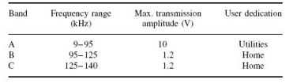

Theo tiêu chuẩn này, băng tần dành cho truyền thông PLC chỉ đáp ứng được việc truyền một vài kênh thoại hoăc dữ liệu đến vài chục Kbit/s. Tốc độ dữ liệu thấp này chỉ phù hợp với các ứng dụng đo đạc trong ngành Điện (quản lý tải cho mạng điện, truyền dữ liệu đo đếm công tơ...) chứ không phù hợp với các ứng dụng viễn thông yêu cầu tốc độ cao (trên 2Mbit/s). Để có khả năng truyền dữ liệu tốc độ cao, phổ tần dành cho PLC phải là băng tần rộng (lên đến 30MHz). Đến nay, chưa có một tiêu chuẩn nào quy định băng tần cho công nghệ PLC ngoài tiêu chuẩn Cenelec.

**2.1.1. PLC băng hẹp**

PLC băng hẹp hoạt động trong băng tần theo quy định của CENELEC ở trên, ứng dụng trong các lĩnh vực liên quan đến quản lý điện năng (Bảo vệ khoảng cách, truyền dữ liệu đo đếm công tơ, quản lý công suât…) và tự động hoá trong gia dụng (Điều khiển các thiết bị điện như đèn chiếu sáng, điều hoà, cửa …, giám sát an ninh như cảnh báo khói, đột nhập…). Khoảng cách tối đa giữa hai modem PLC khoảng 1km với các ứng dụng gia dụng và 100km với quản lý điện năng (sử dụng các máy thu phát công suất cao từ 10-80W).

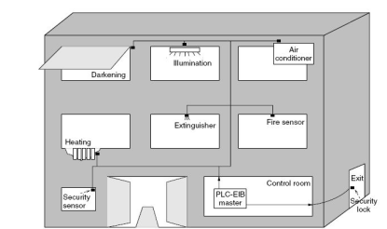

Hình 2: Ứng dụng PLC băng hẹp cho các ứng dụng gia dụng

PLC băng hẹp sử dụng kỹ thuật điều chế ASK, BPSK, FSK và OFDM. Tuy nhiên, kỹ thuật điều chế khoá dịch biên FSK được sử dụng phổ biến hơn cả.

**2.1.2. PLC băng rộng**

PLC băng rộng có khả năng truyền dữ liệu lên đến 2Mbps khi sử dụng lưới điện trung và hạ thế (outdoor), và 12Mbps khi sử dụng lưới điện trong nhà. Một số nhà sản xuất đã phát triển được những thiết bị có khả năng truyền dữ liệu lên đến 40Mbps. Do vậy, ứng dụng của PLC băng rộng là cung cấp các giải pháp truy nhập kết nối các mạng LAN giữa các toà nhà, kết nối các trạm thu phát vô tuyến với mạng đường trục. Trái với PLC băng hẹp, hiện chưa có tiêu chuẩn chung cụ thể nào cho PLC băng rộng.

**2.2. Mạng truy nhập PLC**

**2.2.1. Cấu trúc mạng truy nhập PLC**

Mạng truy nhập PLC dựa trên mạng lưới truyền tải và cung cấp điện hạ thế (lưới hạ thế kết nối với lưới điện trung thế và cao thế thông qua các máy biến áp như Hình 4). Mạng truy nhập PLC kết nối với mạng diện rộng WAN thông qua các trạm gốc đặt tại vị trí các máy biến thế. Các thuê bao PLC kết nối với các trạm gốc thông qua các modem PLC đặt tại vị trí các công tơ đo đếm điện (sử dụng các công nghệ truy nhập khác kết nối tới các moderm này như DSL hay WLAN) hoặc các ổ cắm điện trong nhà.

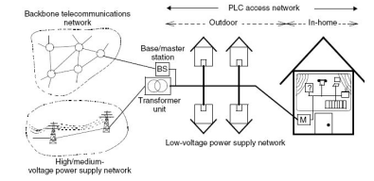

Hình 3: Cấu trúc một mạng truy nhập PLC

**2.2.2. Mạng PLC trong nhà**

Mạng PLC trong nhà sử dụng mạng điện trong nhà làm phương tiện truyền dẫn, để kết nối các thiết bị sử dụng trong nhà như máy tính, điện thoại, máy in và các thiết bị video, gọi là hệ thống mạng PLC LAN. Như vậy đã tránh được việc lắp đặt các mạng cáp mới tốn kém chi phí. Về cấu trúc, mạng PLC trong nhà không khác nhiều so với cấu trúc mạng truy nhập PLC sử dụng lưới điện hạ thế. Trong cấu trúc này, có một trạm gốc PLC (BS) đặt tại vị trí công tơ điện để kết nối với mạng PLC backbone. Các thiết bị trong nhà kết nối với trạm gốc thông qua các modem PLC đặt tại các ổ cắm điện [3].

Mạng PLC trong nhà không chỉ có thể kết nối đến mạng truy nhập sử dụng công nghê PLC mà còn có thể kết nối đến các mạng truy nhập khác.

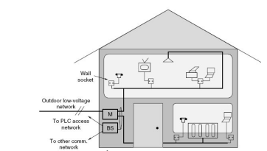

Hình 4: Cấu trúc mạng PLC trong nhà

**2.2.3. Các phần tử mạng PLC**

**2.2.3.1 Các phần tử mạng cơ bản**

Chức năng cơ bản của các phần tử này là chuyển đổi và thu/phát tín hiệu từ các thiết bị viễn thông sang dạng phù hợp để truyền trên đường dây điện.

* Modem PLC: Dùng để kết nối các thiết bị người sử dụng (NSD) (máy tính, điện thoại…) với đường dây điện. Giao diện của PLC với thiết bị phía NSD có thể là Ethernet hoặc USB. Modem PLC ngoài chức năng chuyển đổi tín hiệu, còn có vai trò là bộ phối hợp trở kháng, bộ lọc tách tín hiệu điện (tần số 50 hoặc 60Hz) và tín hiệu thông tin (tần số trên 9kHz). Modem PLC không chỉ thực hiện tất cả các chức năng lớp vật lý (Physical layer) như mã hoá, điều chế mà còn thực hiện các chức năng lớp Data link (MAC và LLC) trong mô hình tham chiếu OS
* Trạm gốc PLC: Có chức năng kết nối mạng truy nhập PLC với mạng backbone. Các giao diện kết nối với mạng backbone có thể là SDH, xDSL, hoặc WLL.

**2.2.3.2 Trạm lặp**

Trong trường hợp khoảng cách giữa các modem PLC với trạm gốc là rất xa, cần sử dụng các bộ lặp tín hiệu (repeater). Các bộ lặp này có chức năng khuếch đại tín hiệu. Tuỳ theo phương pháp điều chế sử dụng, các bộ lặp có chức năng điều chế/giải điều chế hoặc thực hiện cả các chức năng ở các lớp mạng cao hơn.

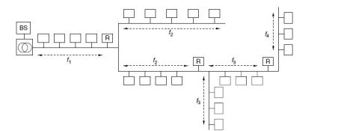

Hình 5: Mạng PLC sử dụng trạm lặp

Nhìn Hình 5 ta có thể thấy, sau mỗi trạm lặp, tín hiệu sẽ được truyền trên một tần số mới. Tuy nhiên, băng tần dành cho PLC lại rất hạn chế (xấp xỉ 30MHz) đòi hỏi việc quy hoach trong sử dụng băng tần. Hơn nữa, khi tăng số trạm lặp, băng thông giảm sẽ làm giảm dung lượng của mạng.

**2.2.3.3 PLC gateway**

Các thuê bao PLC có thể kết nối vào mạng truy nhập PLC bằng hai cách:

- Kết nối trực tiếp:

- Kết nối gián tiếp qua PLC gateway.

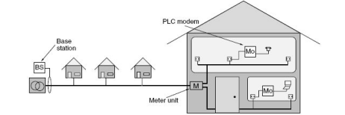

Hình 6: Thuê bao PLC kết nối trực tiếp

Gateway dùng để phân chia mạng truy nhập PLC và mạng PLC trong nhà. PLC gateway đóng vai trò như một trạm gốc PLC, có chức năng điều khiển các modem PLC trong nhà và đóng vai trò như một trạm lặp tín hiệu, kết nối các PLC này với mạng truy nhập PLC (Hình 6). Như vậy, một mạng PLC có thể chia thành nhiều mạng nhỏ sử dụng cùng một đường truyền vật lý (cùng cấp hạ áp), như Hình 7. Cả hai gateway G này hoạt động như các bộ lặp PLC để chuyển đổi giữa các tần số f1 và f2, f3 và f4. Hơn nữa, các PLC trong sơ đồ này cũng hoạt động như những bộ điều khiển của các mạng con (II, III).

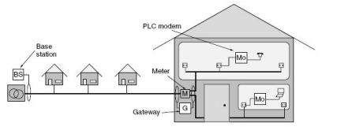

Hình 7: Kết nối thông qua PLC gateway

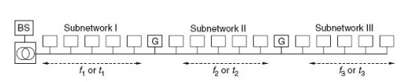

Hình 8: Gateway trong mạng truy nhập PLC

Tương tự như việc sử dụng repeater, sử dụng càng nhiều Gateway, dung lượng mạng PLC càng giảm.

**2.2.4 Kết nối đến mạng lõi và quản lý mạng truy nhập PLC**

**2.2.4.1 Các mô hình kết nối**

Việc kết nối mạng truy nhập PLC đến mạng lõi có thể bằng nhiều hình thức như:

* Sử dụng hạ tầng mạng quang hoặc mạng cáp sẵn có.
* Sử dụng các mạng wirelesss như WIMAX, WLL...
* Ứng dụng công nghệ PLC trên mạng lưới truyền tải điện trung thế.

Các mô hình kết nối mạng truy nhập đến mạng lõi:

* Mô hình hình sao
* Mô hình mạng bus
* Mô hình mạch vòng Ring

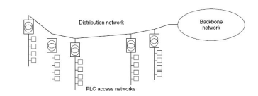

a. Mạng bus

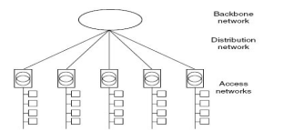

b. Mạng hình sao

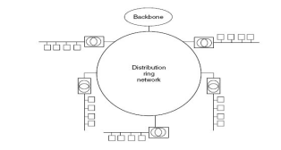

c. Mạng mạch vòng Ring

Hình 9: Mô hình kết nối mạng truy nhập và mạng lõi

**2.2.4.2 Quản lý mạng truy nhập PLC**

Do đặc điểm của mạng PLC là phân bố rộng, nên việc tối ưu hệ thống quản lý mạng là vô cùng quan trọng. Quản lý mạng truy nhập PLC bao gồm việc quản lý cấu hình các phần tử mạng. Các chức năng quản lý có thể được thực hiện on-site hay quản lý từ xa.

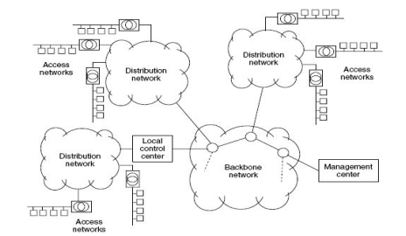

Hình 10: Quản lý mạng PLC